附件3：
教育系统公开选聘防控须知

为保障广大考生和考务工作人员生命安全和身体健康,确保本次选聘工作平稳安全顺利，把疫情对考生的影响降到最低，特制定选聘防控须知，请广大考生及考务工作者知悉、理解、配合、支持此次公开选聘工作的防疫措施和要求。
1、考生须提前14天通过微信小程序申领“河北健康码”(公告发布之后即可申领)，考试当天“河北健康码”和“疫情防控行程卡”均为绿码且经现场测量体温低于37.3℃，并无干咳等异常症状的，方可进入考点参加考试。
2、“河北健康码”和“疫情防控行程卡”为红码或黄码的，应及时查明原因（报名人员可拨打“河北健康码”中“服务说明”公布各市咨询电话）。凡因在14天健康监测中出现发热、干咳等体征症状或“河北健康码”和“疫情防控行程卡”为红码或黄码的，须提供7天内2次核酸检测阴性证明方可参加选聘报名。请各位考生提前扫码关注自己健康码和行程码状态。“河北健康码”和“疫情防控行程卡”附后。
3、考生通过体温检测通道时，应保持人员间隔大于1米，有序接受体温测量，亮绿码或扫码进入。
4、选聘过程中，考生应自备一次性使用医用口罩或医用外科口罩，除验证环节需摘除口罩外，全程佩戴口罩，做好个人防护。
5、如考生在报名或考试过程中出现发热、咳嗽、乏力、鼻塞、流涕、咽痛、腹泻等症状，应及时向考务工作人员报告。
6、凡经医疗机构确诊为新冠肺炎确诊病例的应试人员，疑似病例以及与新冠肺炎病人有接触史但无任何症状的应试人员，以及考试期间发现有可疑新冠肺炎症状的应试人员，不得参加考试。
7、请考生认真填写《个人健康承诺书》，对个人健康状况填报实行承诺制，承诺填报内容真实、准确、完整，凡隐瞒、漏报、谎报旅居史、接触史、健康状况等疫情防控重点信息的，将取消此次选聘资格。

2020年7月28日

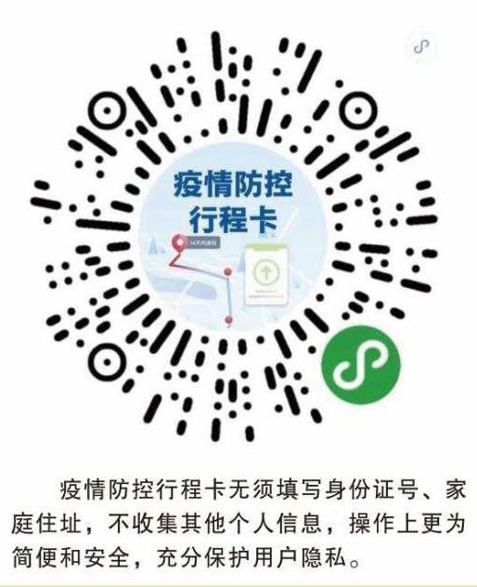
个人健康信息承诺书
姓名： ；身份证号：
天 数 | 日 期 |  | A、本人、家人及共同居住人员是否存在发热、乏力、咳嗽、呼吸困难、腹泻等病状 | B、是否有国内疫情中、高风险地区或国（境）外旅居史 | C、是否密切接触人员
第1天 | 月 日 |  | 是□ 否□ | 是□ 否□ | 是□ 否□
第2天 | 月 日 |  | 是□ 否□ | 是□ 否□ | 是□ 否□
第3天 | 月 日 |  | 是□ 否□ | 是□ 否□ | 是□ 否□
第4天 | 月 日 |  | 是□ 否□ | 是□ 否□ | 是□ 否□
第5天 | 月 日 |  | 是□ 否□ | 是□ 否□ | 是□ 否□
第6天 | 月 日 |  | 是□ 否□ | 是□ 否□ | 是□ 否□
第7天 | 月 日 |  | 是□ 否□ | 是□ 否□ | 是□ 否□
第8天 | 月 日 |  | 是□ 否□ | 是□ 否□ | 是□ 否□
第9天 | 月 日 |  | 是□ 否□ | 是□ 否□ | 是□ 否□
第10天 | 月 日 |  | 是□ 否□ | 是□ 否□ | 是□ 否□
第11天 | 月 日 |  | 是□ 否□ | 是□ 否□ | 是□ 否□
第12天 | 月 日 |  | 是□ 否□ | 是□ 否□ | 是□ 否□
第13天 | 月 日 |  | 是□ 否□ | 是□ 否□ | 是□ 否□
第14天 | 月 日 |  | 是□ 否□ | 是□ 否□ | 是□ 否□
从外地到考试城市的日期、出发地、途径地、交通方式（车次）、居住宾馆，请在右侧栏详细描述。（无此类情况请填“无”）
考生承诺 |  | 本人承诺：以上所填内容真实、准确、完整，如隐瞒、漏报情况造成危及公共安全后果，本人将承担相应的法律责任，自愿接受《治安管理处罚法》、《传染病防治法》和《关于依法惩治妨害新型冠状病毒感染肺炎疫情防控违法犯罪的意见》等法律法规的处罚和制裁。
请在相应考试环节□内打“√”□报名 □证件审核 □面试 □体检

打印后，本人签字。 签字：

